Vom Lesestein zum komplexen Produkt: Die Geschichte des Brillenglases
Zum Tag der Brille am 23. April 2020: Der Brillenglashersteller Wetzlich-Optik Präzision über die facettenreiche Entwicklung der Sehkorrektur
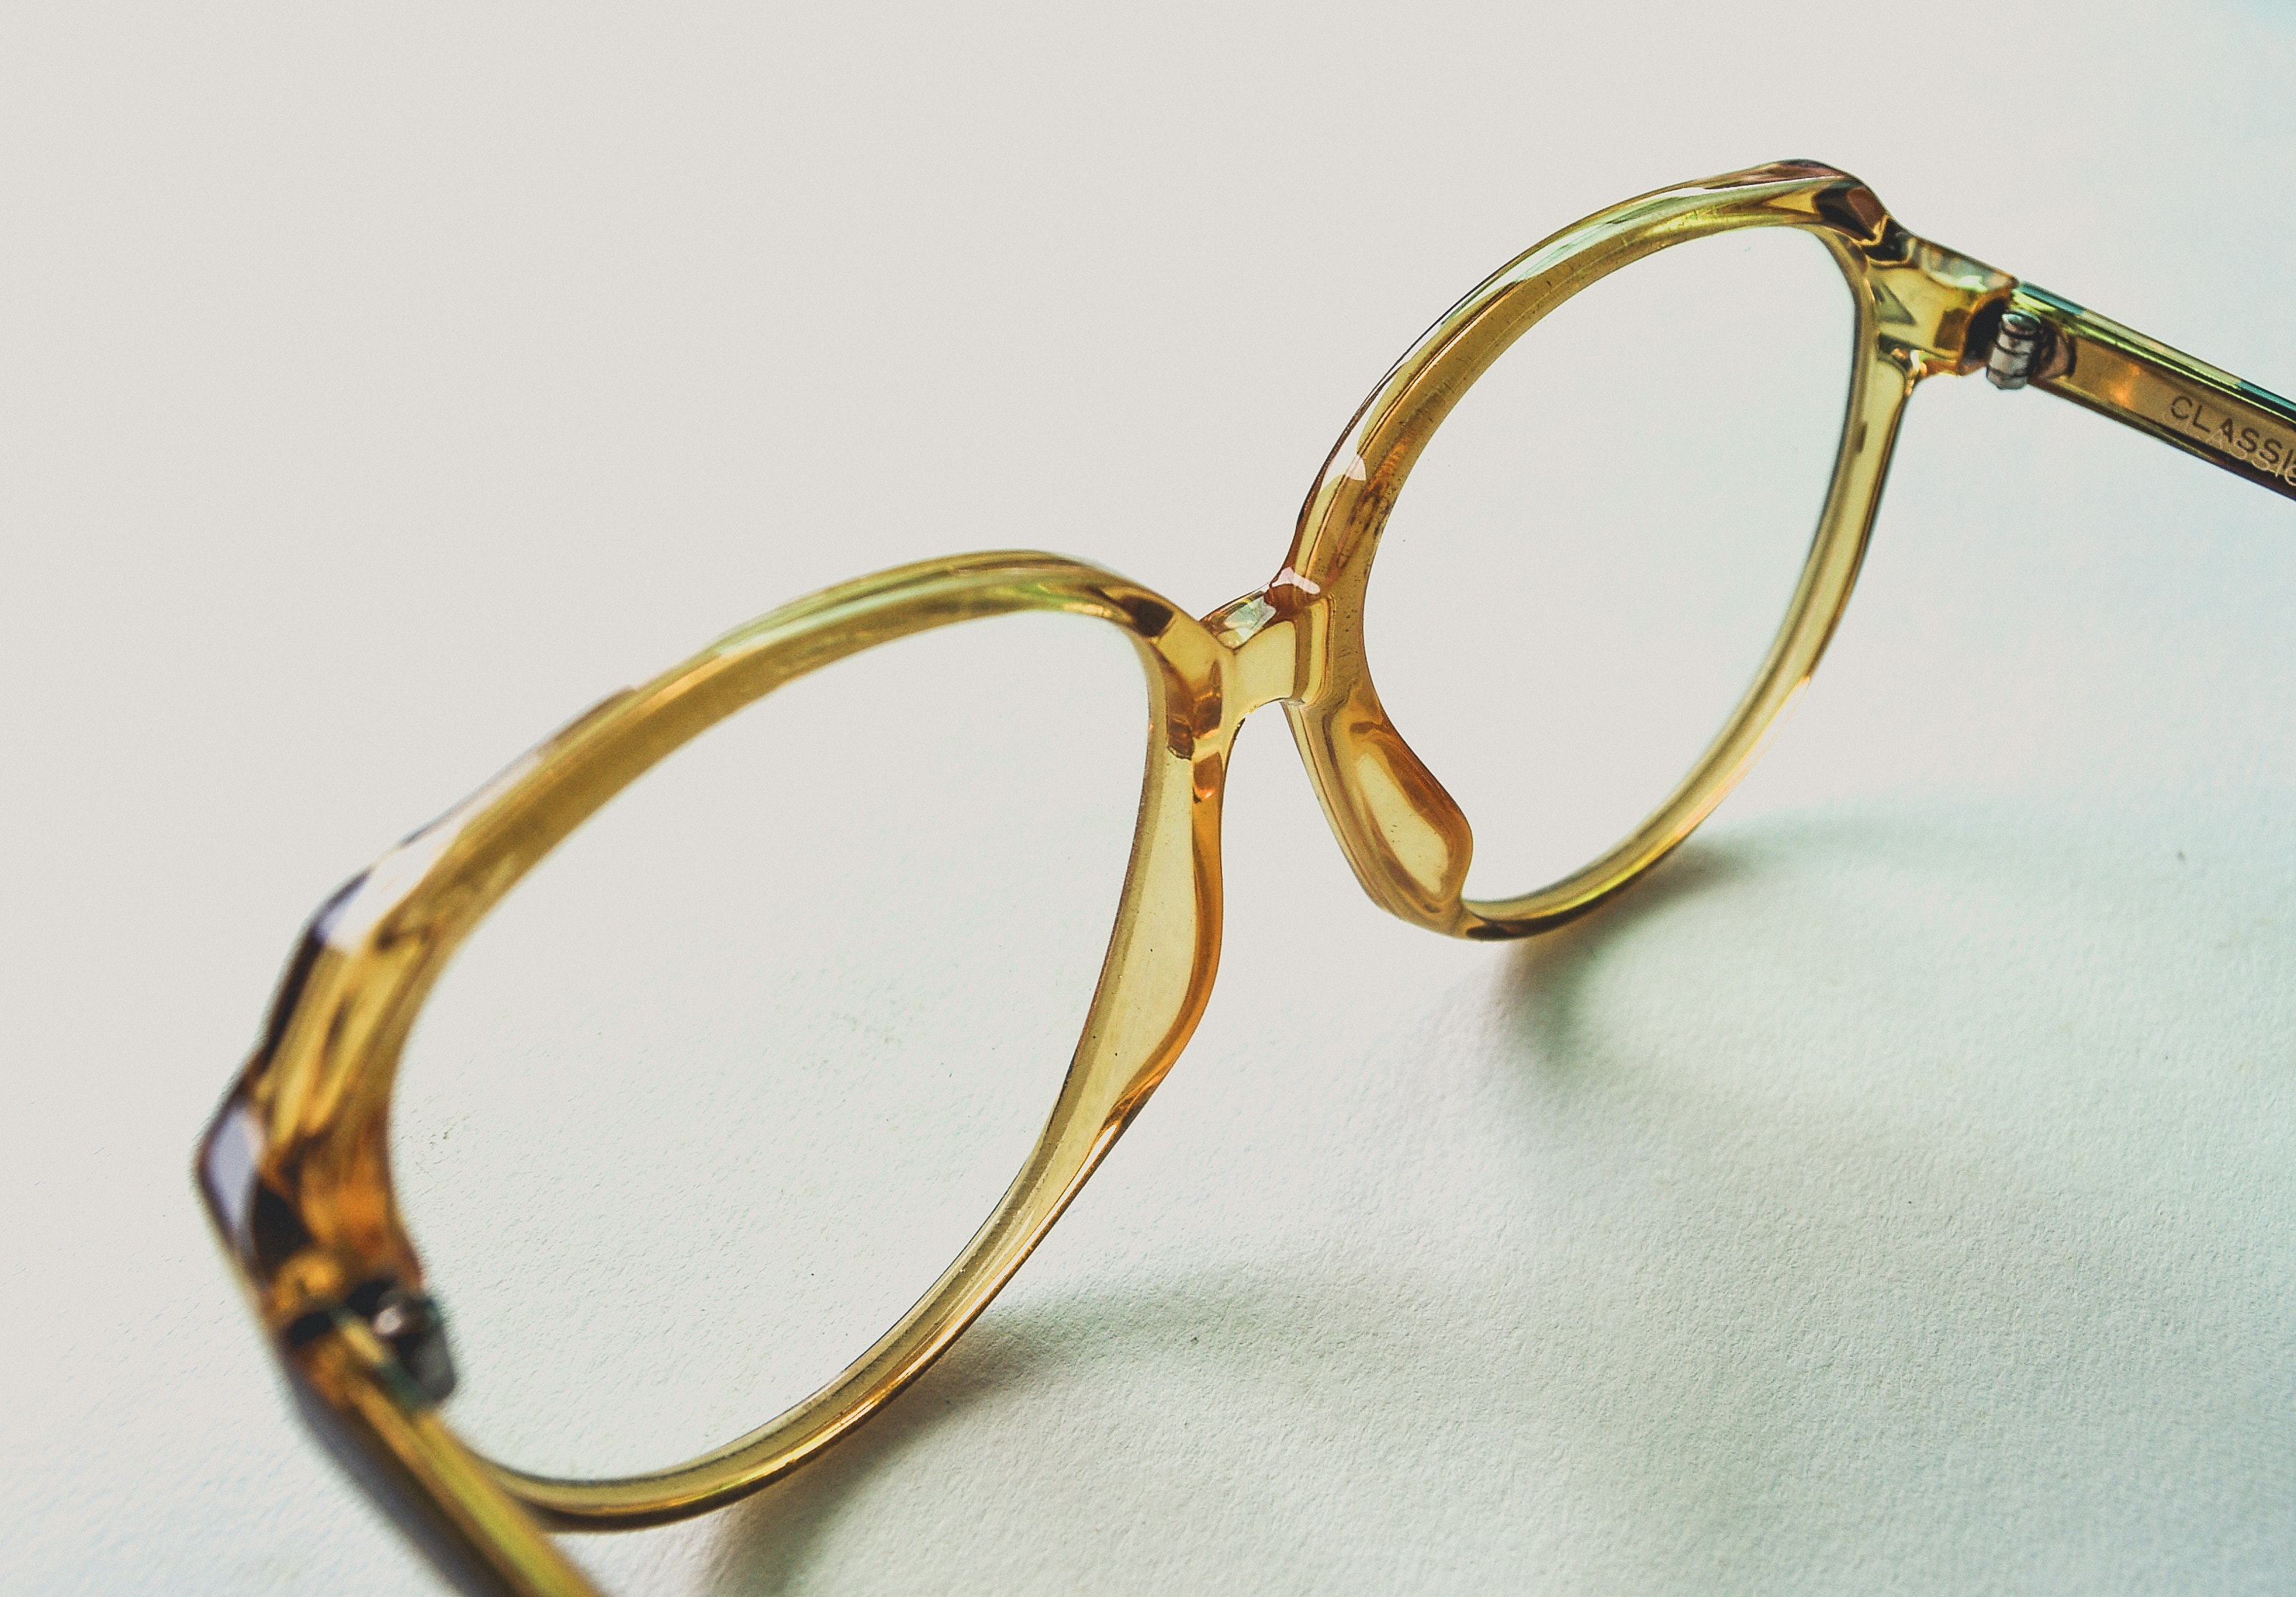
Vom Lesestein bis zur professionellen Sehkorrektur: Brillengläser blicken auf eine lange Entwicklungsgeschichte, die noch immer andauert. Quelle: Icon0.com, Pexels (bei Verwendung bitte angeben)
Viersen, 15. April 2020. Ein Leben ohne Brille: heutzutage für viele Menschen unvorstellbar, früher der Normalfall. Erst seit wenigen hundert Jahren profitieren alle Schichten der Gesellschaft von den Vorzügen immer komfortabler gestalteter Sehhilfen. Zum Tag der Brille erklärt der Brillenglashersteller Wetzlich Optik-Präzision, wie die Vorgänger des heutigen Brillenglases aussahen und wie die einst simplen Konstrukte aus natürlichen Kristallen im Verlauf der Zeit zu massentauglichen Produkten weiterentwickelt wurden.
Lesestein für alterssichtige Mönche
Länger her als gedacht: Bereits in der Antike kamen Menschen auf die Idee, sich durchsichtige Edelsteine vor das Auge zu halten, um das eigene Sehvermögen zu verbessern oder zu verändern. So soll beispielsweise Kaiser Nero bei Gladiatorenkämpfen einen Smaragd vor seinem Auge positioniert haben – ein Vorläufer der heutigen Sonnenbrille. Als Pioniere des heutigen Brillenglases gelten italienische Mönche. Im 13. Jahrhundert schliffen sie aus einem Kristall eine halbkugelförmige Linse, die Buchstaben vergrößerte – den so genannten Lesestein. Schon in dieser Zeit erhielt die Brille ihren heutigen Namen – abgeleitet vom verwendeten Edelstein „Beryll“.
Ein langer Weg: Brillengläser für Kurz- und Weitsichtige
Ebenfalls in Italien entstand Ende des 13. Jahrhunderts das erste brillenähnliche Gestell: die so genannte Nietbrille – zwei Brillengläser umrahmt von einem hölzernen Ring und in der Mitte verbunden mit einer Niete. Der Nachteil: Die eingesetzten Brillengläser eigneten sich nur zur Korrektur von Weitsichtigkeit. Erst viele Jahre später entdeckten Experten, dass sich mit konkav geschliffenen Linsen auch Kurzsichtigkeit korrigieren lässt. Florian Gisch, Geschäftsführer von Wetzlich Optik-Präzision: „Damals wie heute steht das Kundenbedürfnis im Zentrum der Forschung. Wir wollen möglichst vielen Menschen zu mehr Sehkomfort verhelfen – an diesem Anspruch hat sich bis heute nichts geändert.“
Vom Produkt für Reiche zum Hilfsmittel für alle
Zugang zu Sehkorrektur hatten über viele Jahrhunderte nur die oberen Schichten der Gesellschaft. Erst mit Beginn der Industrialisierung konnten Brillengläser individuell angepasst und in Serie produziert werden: der Durchbruch für eine breite Masse der Bevölkerung, die ab diesem Zeitpunkt von einem höheren Seh- und Lebenskomfort profitierte. Florian Gisch: „Im Verlauf des 20. Jahrhunderts hat sich die Qualität von Brillengläsern noch einmal deutlich verbessert. Dioptrien individuell zu korrigieren ist für uns heute selbstverständlich. Jetzt arbeiten wir daran, dass Brillenträger nachts nicht von Blendeffekten gestört werden und die Augen durch einen Infrarotschutz optimal vor Sonnenlicht geschützt sind. Auch am Gleitsichtglasdesign arbeiten wir und entwickeln es ständig weiter. Die Geschichte des Brillenglases geht also auch hier bei uns in Viersen weiter.“
Weitere Infos zu verschiedenen Brillengläsern sowie den Beschichtungen gibt es auf www.wetzlich.de.

Zusätzliches Pressematerial von Wetzlich Optik-Präzision finden Sie unter www.wetzlich.de/presse/.

Zeichen (inkl. Leerzeichen ohne Head): 2.883

Keywords: Brille, Sehhilfe, Tag der Brille, Brillenglas, Geschichte des Brillenglases, Lesestein, Brillenglasfertigung, Beschichtung, Bifokal-Brillenglas, Gleitsichtglas

Über Wetzlich
Die Wetzlich Optik-Präzision GmbH mit Sitz in Viersen wurde 1935 als Familienunternehmen gegründet und fertigt seit ihrer Entstehung Brillengläser für den Vertrieb über den optischen Fachhandel. Das Sortiment umfasst heute neben Gleitsicht-, Einstärken- und Sonnengläsern auch Spezialgläser für verschiedenste Anforderungen in Beruf und Freizeit. Das Unternehmen ist mit derzeit rund 100 Mitarbeitern der größte mittelständische Glashersteller in Deutschland ohne Konzernzugehörigkeit. Bei der Produktion setzt Wetzlich auf „Made In Germany“ sowie auf innovative Ansätze und neueste Fertigungstechnologien. Mit einem der modernsten Maschinenparks in Europa steht das Unternehmen somit für fortschrittliche Produkte mit höchsten Qualitätsansprüchen zu wettbewerbsfähigen Preisen. Im Jahr 2019 wurde Wetzlich mit dem begehrten TOP 100 Award ausgezeichnet, der das Innovationsmanagement mittelständischer Unternehmen in Deutschland ehrt. Brillengläser von Wetzlich gibt es beim Augenoptiker. WKN.

Pressekontakt:
agentur05 GmbH | Mareike Hengstermann
E-Mail: hengstermann@agentur05.de
Tel: 0221 925454-815
Sachsenring 81 | 50677 Köln

